Ejercicio. Unidad 7. Crear máscaras de capa.

Objetivo.
Crear una transparencia mediante máscaras de capa.

Ejercicio paso a paso.

- Crea un nuevo documento en blanco desde Archivo → Nuevo.

- Copia las imágenes mascara1.jpg y mascara2.jpg (en la carpeta de ejercicios) y pégalas en dos capas diferentes en el nuevo documento.

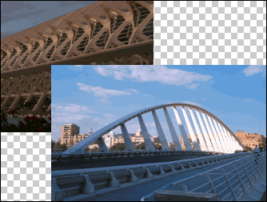

- Colócalas en la posición que quieras que adopten en la composición final.

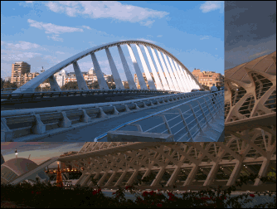

- Ordena las capas de modo que en la capa superior se encuentre la imagen sobre la que crearemos la transparencia.

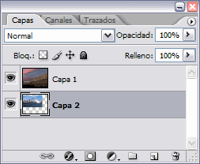

- Selecciona la capa superior.

- Pulsa el botón Añadir máscara vectorial .

- Selecciona la herramienta Degradado y crea un degradado teniendo en cuenta que la zona negra que dibujes con la herramienta Degradado será la transparente.

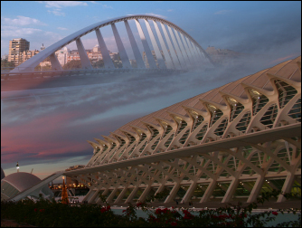

- Repite el paso anterior hasta estar satisfecho con la transparencia.

- Es aconsejable que mantengas las capas tal y como están en este momento por si más tarde quisieras realizar modificaciones.
Pero si lo que deseas es crear una imagen plana en una sola capa sigue los siguientes pasos:

  - Haz clic derecho sobre la miniatura de la máscara y selecciona Aplicar máscara de capa. Ambas, la capa y su máscara se fusionarán.

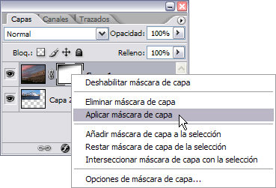

  - Selecciona las dos capas utilizando la tecla .

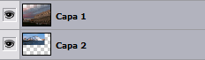

  - Haz clic en Capas → Combinar capas.

